**Sur la trace de Marco Polo 12J - 10N**

Départ de votre région  (1) pour l’aéroport de départ. Vol Paris (CDG) ou via Istanbul –Tachkent(Uzbekistan Airways) pour Tachkent. Dîner nuit à bord.

**ITINÉRAIRE**

**France – (Istanbul)- Ourgench – Khiva – Boukhara – Nurata – Yangigazghan, Yurte – Le lac Aydar kul – Village Oukum – Samarkande – Tachkent – Paris.**

**J1. France /(via Istanbul) / Ourgench.**

***Départ de la France avec Turkish Airways, le soir à 21h00 (1) pour Ourgench. Dîner nuit à bord.***

**J2. Ourgench –(30km)- Khiva. (15km avec le transport 7h de visite).**

Arrivée à Ourgench à **07h:20 avec TK-368** et accueil par votre guide chauffeur (francaphone).

***Arrivée à Ourguentch***sur les terres de l’ancien royaume de Khorezm qui était le centre d’une civilisation agraire dès le 2e siècle de notre ère et était renommé pour ses jardins. Le Khorezm était un état puissant par son armée et par sa brillante civilisation, l’une des plus anciennes oasis civilisées du nord de l’Asie Centrale.Transfert pour Khiva-30km. Située dans l’oasis de Khorezm, étape importante pour les nombreuses caravanes qui traversaient jadis le désert de Karakoum, Khiva, ancienne capitale du Khanat a été entièrement restaurée. C’est une ville musée à ciel ouvert. Chaque volée de marches découvre une nouvelle perspective : des dômes, des places ombragées, des points de vue plongeant au-delà des murs sur la végétation avoisinante. Transfert à Khiva (30km) et installation dans un hotel.Repos jusq’a midi.Déjeuner et la visite de Khiva. **Ichan Kala**(*La Forteresse Intérieure*) – La forteresse Ichan Kala est la ville de Khiva. Cette forteresse a des murs à 8-10 mètre de la hauteur et ses longueurs 2250 mètres.Ce magnifique rempart qui a entouré d’une ville du moyen age ayant sa superficie 26 héctare. **Ota Darvoza** – elle était la principale porte de Khiva à l’Ouest; **Madrassa Moukhammad Amin Khan** – elle était l’une des plus grandes madrassa d’Asie Centrale. Elle a été construite sous le règne de Moukhamad Amin Khan en 1851; **Kalta Minor**(*Minaret court*) – Kalta Minor se trouve près de la Madrassa; **Kounïa Ark –** Kounïa Ark est l’une des plus anciennes citadelles de Khiva; **Madrassa Moukhammad Rakhim Khan –** Elle est une des plus grandes madrassas de Khiva(1871). Elle a une forme carrée et vous pouvez y voire 8 coupoles; **Mosquée Juma –** Elle signifie «La mosquée du Vendredi». Elle est la plus grande mosquée de Khiva. Elle a une forme architecturale fameusement ancienne et archaïque. Elle a été reconstruite par Moukhammad Rakhim Khan au XIXième siècle. **Le palais en pièrre** et ***Caravanserail.*** Dinner. Nuit à Khiva.

**J3. Khiva. (7km, 5h ou 6h de visite).**

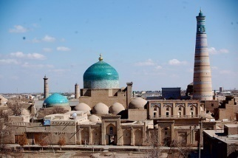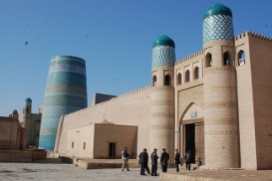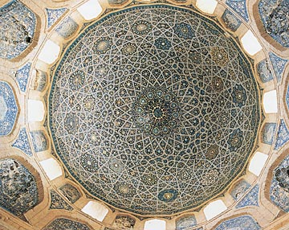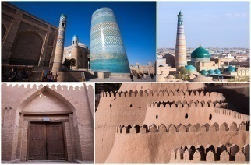

Petit déjeuner. La **mosquée du Vendredi**, du palais **Tach Khaouli**et de son harem, de la **medersa** et du **caravansérail d’Allakouli Khan. Déjeuner avec le repas de «chivitoshi»**spécialité typique de la région (nouilles à l’aneth).Après midi le temps libre. Dinner et nuit.

**J4. Khiva / Boukhara (480km 7h).**

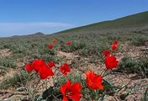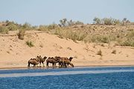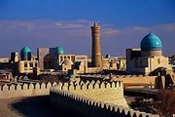

Petit déjeuner. Journée de route pour rejoindre Boukhara. Sur la route on s’arettera pour faire petite visite botanique car le désert s’est couvert par ses herbees desertiques. Déjeuner dans un restaurant routière. Arrivée à Boukhara, Installation à l’hôtel. Boukhara « la Sainte », occupa une position privilégiée sur les voies caravanières. Au 10e siècle, elle devint le centre d’une haute culture féodale où résidaient de grands savants (tel Avicenne medecin), poètes et écrivains. Elle fut détruite par les Mongols et restaurée par Tamerlan et Shaybanides. Dinner. Nuit à l’hôtel

**J5. Boukhara. ( 10km, 5h ou 6h de visite).**

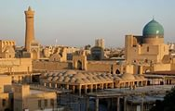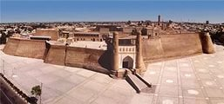

Petit déjeuner. **Visite de la citadelle d’Ark**, de la **mosquée Bolo Khaouz**, du **parc des Samanides**et des **fabuleux mausolées d’Ismaïl Samani**et de **Tchachma Ayoub**, ainsi que de la source du**prophète Job**. Déjeuner. En fin d’après-midi, visite du **quartier Poïkalian**et son ensemble majestueux, de la **medersa Mir-I-Arab**, du**caravansérail et des marchés reconnaissables par leur «Tok»** (succession de voûtes) abritant les coupoles des chapeliers et des joailliers.Dîner. Logement à l’hôtel.

**J6. Boukhara – Gijduvan – Nurata – Yangigazghan (Yurte).(200km) (visite avec les transferts 8h total).**

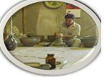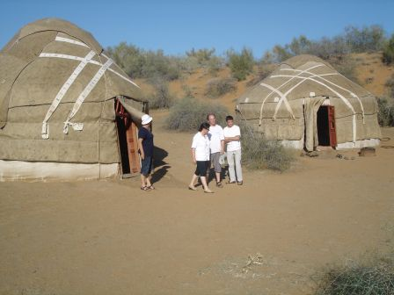Petit déjeuner.Après petit déjeuner transfert à Nourata via Gijduvan puit yourtes(200 Km). Arrêt à Guijdouvan pour visiter dans un atelier des céramistes,réputé dans tout l’Ouzbékistan et protégé par l’UNESCO. Continuation de la route vers NOURATA et sur la route deux arrets : premier arret dans **une caravanséraile** « **Rabati Malik** » du (**11e siecle**) où se trouve au bord de la route de Nurata et deuxieme sur petit rocher où il y a la trace des peintures rupestres.Arrivée a Nourata visite de la ville : **Le Chashma (clé d’eau),Fortresse Alexandre le Grand –** Perchées sur la colline, les ruines d’une antique citadelle sogdienne appelées Nour dominent la plaine. C’est dans ce fort qu’Alexandre le Grand installa une partie de ses garnisons, en préparation de la prise de Samarkand. Son plan est une réplique du contour de la Grande Ourse, réputé être très efficace contre les attaques. Nurata était la porte nord de la vallée de Zerafchan. Les ruines de l’ancien fort(Iva.j.), le Bassin aux poissons sacrés (où la température est toujours 19 degrés) et deux Mosquées (**Tchilstun** et **Juma Katta Gumbaz**) du XVIième siècle. Déjeuner en cours de visite. *Puis on prends la route fameux lac Aydar Kul (se baigner est possible selon la saison Le maillot du bain).* Puis transfert  *au desert Yurte (chez nomade eleveurs Kahzakh et rencontre avec le peuple nomade) Fin de journée balade à dos de chameau dans le desert rencontre avec la famille nomade. Diner* *en plein air accompagne de chansons du peuple nomade Kazakh autour du feu.* *Nuit sous les Yurtes.*

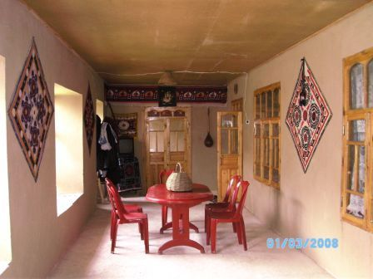**J7. Yurtes, Yangigazghan – Le lac Aydarkul – village de Oukhum (100km). (visite avec les transferts 7 h total).**

Petit déjeuner.Après petit déjeuner la route vers le village Oukum chez l’habitant.Instalation dans la maison chez l’habitant.Déjeuner avec nos hotes et une balade dans le village 4 h. Village Oukum qui se trouve au pied de la montagne de Nourata dans une vallée verdoyante qui est couverte par ses arbres comme des noyers qui sont datées 300 ans et ses champs de cultivés, se rencontre avec les villageois , voir vrais vie de deux ethnies Tadjike cohabitent avec les Ouzbekes. Dîner est partagé avec nos hotes avec une bonne animation de la famille de la maison.*Nuit chez l’habitant.*

**J8. Oukum – Samarcande ( 200km 4h de route et pour la visite aussi 3/4h total 8h ).**

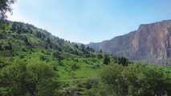 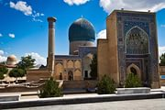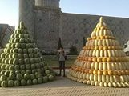

Petit déjeuner. Après petit déjeuner un transfert vers Samarkand. Pour arrivée a Samarkand nous allons passer par des autres régions et des autres villages du pays.Samarkande est la capitale de l’empire de Tamerlan, cette ville fut la principale cité de l’antique Sogdiane.Au carrefour des grandes routes commerciales venant de Chine, de Siberie, de perse et d’Occident, elle prospera jusq’au deferlement des hordes mongoles de Gengis Khane qui detruisirent la cité avant de la reconstruire sur les cendres des faubourgs.L’heure de gloire de Samarkande vint deux siecles plus tard, lorsque Tamerlan en fit la capitale de son empire.

Déjeuner : **La visite**: **Mausolée Gour Emir** – (XIV-XV s). Chef d’oeuvre de l’architecture historique.On trouve les tombeaux de Tamerlan et ses proches. Dinner.Nuit à l’hôtel.

**J9. Samarcande. (7km total, 5h ou6 h de visite).**

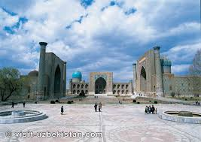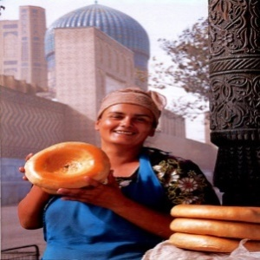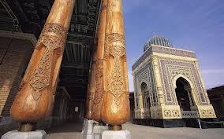

Petit déjeuner. Visite de Samarcande : **découverte de la place du Reghistan** et de ses trois medersas (**Ouloughbek, Chir-Dor et Tilla Kari**). Déjeuner. Découverte de la **nécropole de Chakh-i-Zinda.**  La **mosquée Bibi Khanoum** et du **bazar Siab**. ***Dégustation des vins et brandy ouzbek à la Cave Khovrenko.*** Dinner et nuit.

**J10. Samarcande – Tachkent (300km). (6h de visite puis 300km, 2h10m avec train).**

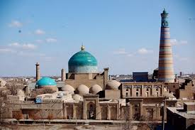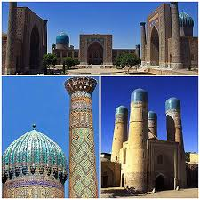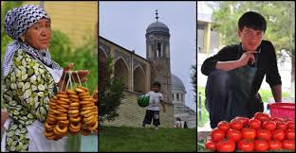

Petit déjeuner.  **Visite dans une observatoire d’Ouloughbek**, petit-fils de Tamerlan et célèbre astronome. Decouverte**musée d’Afrosiab,**construit sur les vestiges de l’ancienne Samarcande détruite par Gengis Khan. Déjeuner. ***Après déjeuner le temps libre pour decouvrire individuel.***  
Fin d’après midi transfert à la gare vers 17h00 ou 18h00 et embarquement à bord du  **train rapide « Afrosiab » ou train ordinaire** pour Tachkent.Arrivée à Tachkent 19h10 ou 22h10 . Transfert et installation à l’hôtel. Dinner. Nuit à Tachkent.

**J11. Tachkent .**

Pétit déjeuner.Tour panoramique de Tachkent : la **vieille ville**, le **parc de la Victoire**, la **place de l'Indépendance**.Déjeuner dans un restaurant. **Le** **bazar Tchorsu.** **Le coplex de Hastie Imam** le quel vous verrez ancien livre de Coran de VII siècle.Visite et **découverte du métro de Tachkent**. Le soir transfert au restaurant pour avoir notre dernier diner d’adieu . Transfert à l’aéroport

**J12. Tachkent – France.**



Vol Tashkent Istanbul France ***:***

|  |  |  |  |  |  |  |  |  |
| --- | --- | --- | --- | --- | --- | --- | --- | --- |
| **№** | **Prix de l'itineraire pour 1**  **personne en chambre double (twin) en €** | | | | | | **Chambre**  **Suplementaire 260€** | **La catégorie des**  **hotels :Hotel de 4\*** |
| **Group size** | **6** | **10** | **15** | **20** | **25** | **30** |
| Groupede  X personnes | 1390€ | 1350 € | 1250 € | 1190.€ | 1100€ | 1080€ |  | **Hotel de 4\*** |
| Groupede  X personnes | 1150€ | 1120€ | 990€ | 980€ | 960€ | 850€ | **Chambre**  **Suplementaire 165€** | **Hotel de 3* et hotel de charme** |
| **LE PRIX COMPREND:** | | | | | | **LE PRIX NE COMPREND PAS:** | | |
| * **Installation dans les Hotels ou Hotels de charme ,B&B chez l’habitant et Yurte .** * **Petit dejeuner de premier jour.** * **Petit dejeuners dans les hotels.** * **Déjeuners.** * **Dinners.** * **Degustation du vin à Samarkande .** * **0,5 l eau par jour par per dans le bus.** * **Audio guides.** * **Les billets d’entrées pour les monuments qui sont dans le programme.** * **La Voiture ,le mini bus ou bus avec la clime depend au nombre des participants.** * **Le guide francaphone local pandent tout le voyage en Ouzbekistan .** * **Le train pour Sam-Tashkent TGV ou Train ordinaire.** | | | | | | * **Le billet d’avion International de votre pays : Homeland – Ourgench – Tachkent - Homeland** * **Alcool et les boissons non alcolisées** * **L'assurance du voyage** * **Les chambers supplémentaires.** * **Le pourboire pour guide et chauffeur.** | | |
| **Les villes** | | | | | | **Les hotels 4\*** | | |
| **Khiva** | | | | | | **Asia Khiva ou Erkin Palace** | | |
| **Boukhara** | | | | | | **Zargaron Plaza ou Asia Boukhara** | | |
| **Desert** | | | | | | **Yurte** | | |
| **Village Oukhum** | | | | | | **B&B** | | |
| **Samarkande** | | | | | | **Konstantin ou Grand Samarkand** | | |
| **Tachkent** | | | | | | **Rakat Plaza ou similaire** | | |
| **Les villes** | | | | | | **Les hotels 3\*** | | |
| **Khiva** | | | | | | **Arkanchi ou similaire** | | |
| **Boukhara** | | | | | | **Porso hotel ou Atlas hotel ou similaire** | | |
| **Desert** | | | | | | **Yurte** | | |
| **Village Oukhum** | | | | | | **B&B** | | |
| **Samarkande** | | | | | | **Ideal hotel ou Maroqand hotel ou similaire** | | |
| **Tachkent** | | | | | | **Arient Plaza ou similaire** | | |